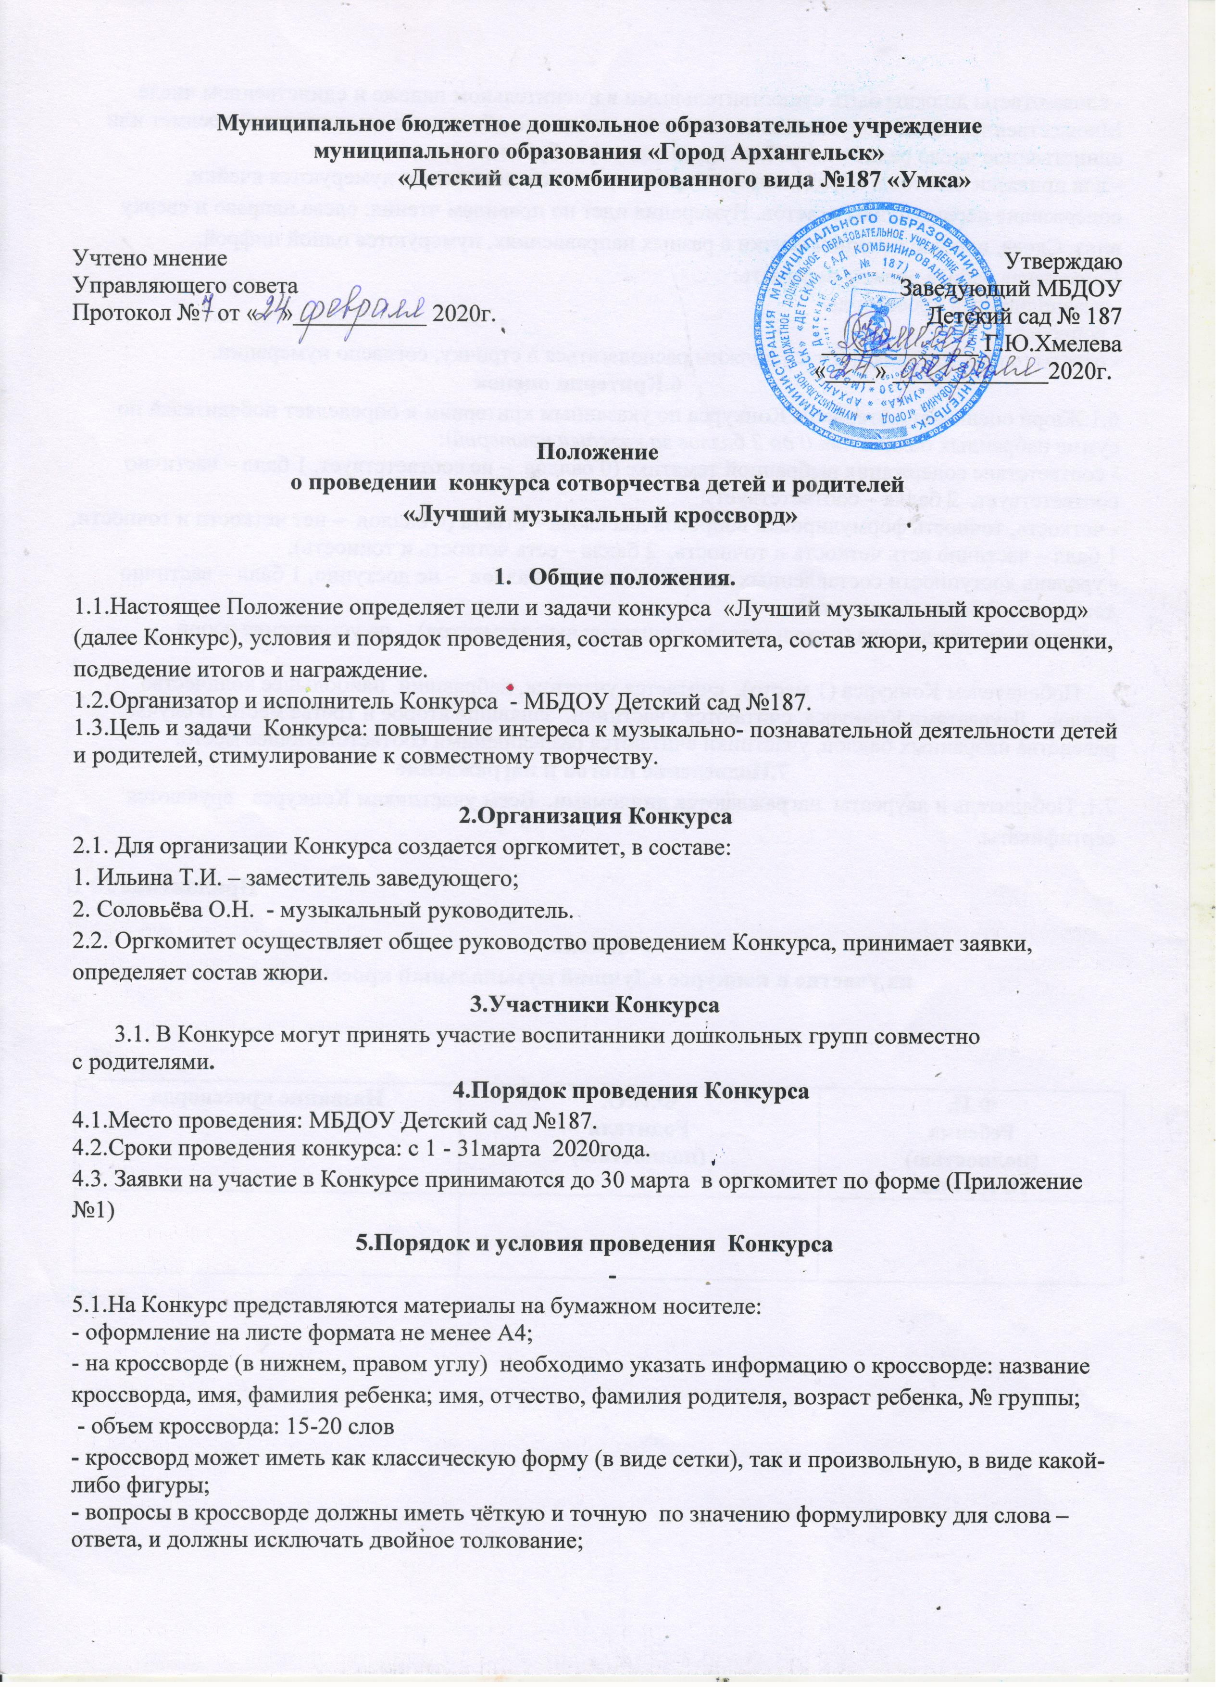
- слова-ответы должны быть существительными в именительном падеже и единственном числе. Множественное число допускается только тогда, когда оно обозначает единственный предмет или единственное число редко употребляется (например: «бубенцы»);
- для привязки ответов к определениям в кроссворде последовательно нумеруются ячейки, содержащие первые буквы ответов. Нумерация идет по правилам чтения: слева направо и сверху вниз. Слова, идущие из одной клетки в разных направлениях, нумеруются одной цифрой.
Конкурсная работа должна включать:
- незаполненный кроссворд;
- вопросы;
- ответы (слова, картинки, и т.п.) должны располагаться в строчку, согласно нумерации.
6.Критерии оценок
6.1.Жюри оценивает материалы Конкурса по указанным критериям и определяет победителей по сумме набранных баллов (от 0 до 2 баллов за каждый критерий):
- соответствие содержания выбранной тематике (0 баллов – не соответствует, 1 балл – частично соответствует, 2 балла – соответствует);
- четкость, точность формулировки вопросов для слова – ответа (0 баллов – нет четкости и точности,
1 балл – частично есть четкость и точность, 2 балла – есть четкость и точность);
- уровень доступности составленных вопросов детям (0 баллов – не доступно, 1 балл – частично доступно , 2 балла – доступно);
- оформление кроссворда (использование оригинальных элементов) - на усмотрение жюри.

Победителем Конкурса (1 место), считается участник, набравший наибольшее количество баллов. Лауреатами Конкурса, считаются участники, занявшие второе и третье места. В случае равенства набранных баллов, участники считаются разделившими соответствующее место.
7.Подведение итогов и награждение
7.1. Победитель и лауреаты награждаются дипломами. Всем участникам Конкурса вручаются сертификаты.

Приложение № 1.

Заявка
на участие в конкурсе «Лучший музыкальный кроссворд»

Ф.И.  Ребенка  (полностью)  № группы | Ф.И.О.  Родителя  (полностью) | Название кроссворда

